Title: 미생물 배지 만들기 및 colony 관찰

Date: 2024.03.23.

Material
전자저울, Stirrer, 삼각 플라스크, Stirring Bar, Spreader, Agar, Petri Dish, Yeast extract, Autoclave, NaCl, Stopper, Tryptone/Peptone

Procedure (200ml 기준)

1. Weighing Dish를 에탄올로 소독 후 저울에 영점 조절
2. Peptone 2g 개량 후 Stirring Bar와 같이 삼각 플라스크에 넣는다.
3. Yeast extract 1g 개량, NaCl 1g 개량 후 넣는다.
4. Agar 3g 개량 후 넣는다,
5. 메스 실린더로 1차 증류수 200ml를 개량 후 플라스크에 넣는다.
6. Stirrer에 전류를 흐르게 하여 Stirring Bar로 섞는다.
7. Autoclave로 121℃, 15M 고온, 고압, 습열로 Agar를 녹여준다.
8. Petri Dish에 붓고 Spreader로 일정하게 펴준다.
9. 만든 고체배지를 1시간 전 건조 시킨 후, 희석 배율을 달리하여 colony를 만든다.
9. 37℃, Incubator에 거꾸로 두고 Overnight 배양한다. 그 후, colony를 관찰한다.

Result
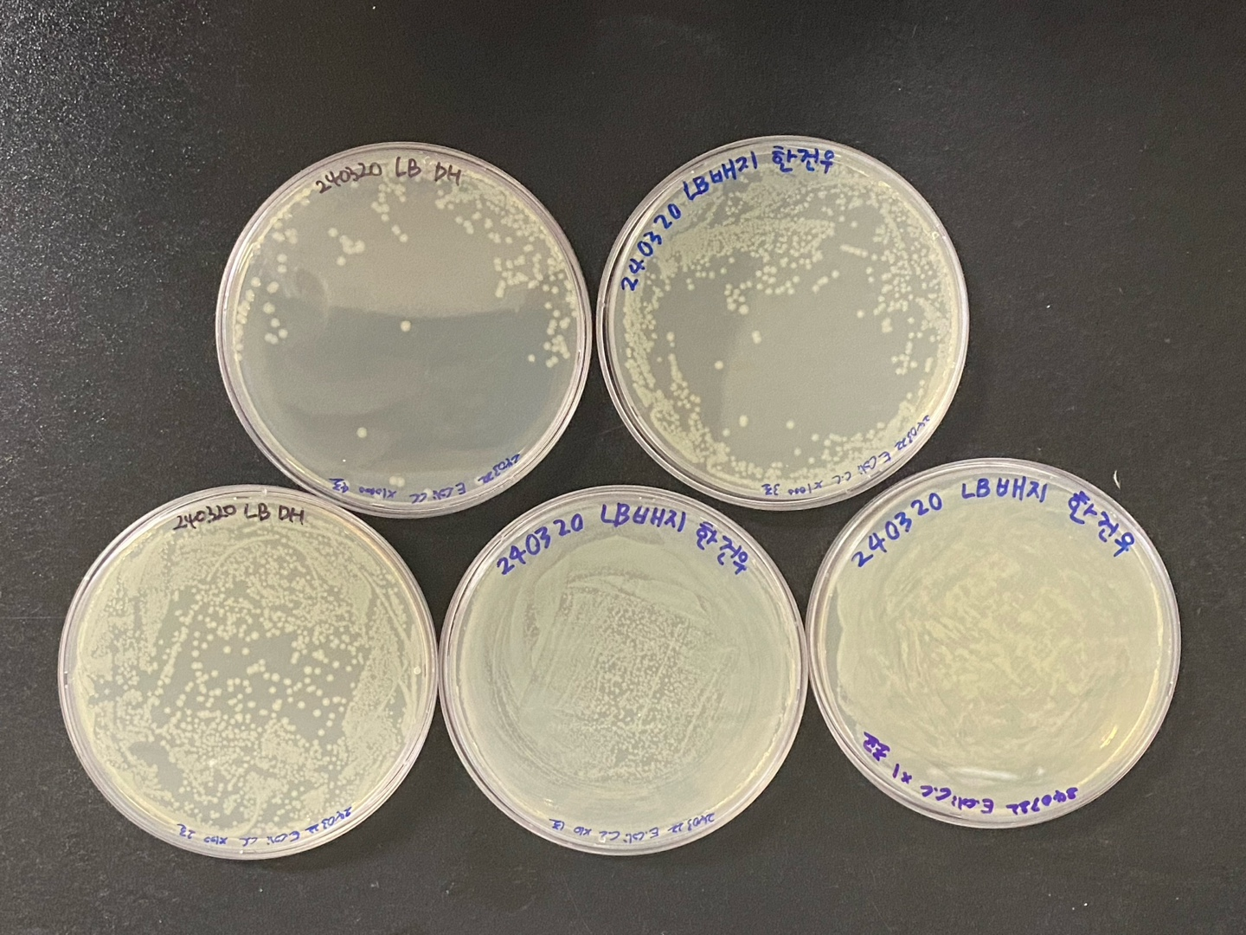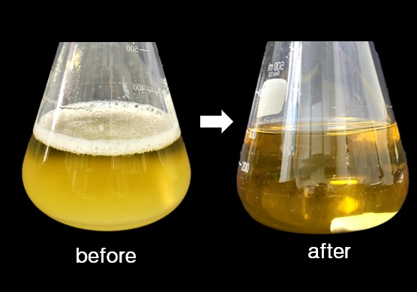
Discussions

고체배지는 다량의 수분을 포함하고 있다. 그렇기에 뒤집어서 보관하지 않게 되면 plate dish 뚜껑에 습기가 차게 되면서 공기 중의 미생물에 의한 오염 확률이 높아질 뿐만 아니라 뚜껑에 습기가 차게 되어 물방울이 떨어지게 되면 colony 모양이 변하거나 서로 섞이는 등 colony의 배양과 관찰에 영향을 줄 수 있기에 plate를 뒤집어서 보관해야 한다. 또한 배지 내의 수분 손실 가능성도 증가하기 때문에 뒤집어서 두어야 한다.

고압 멸균 시 색의 변화를 볼 수 있다. LB 고체배지 고압 멸균 시 색이 변하는 이유로는 우뭇가사리의 주요 고분자 다당류 성분인 agar가 고온, 고압의 상태에서 반응하여 당이 갈변현상을 나타낸 것으로 보인다. 또한 멸균 후에는 agar가 녹아 뿌옇게 보이던 상태에서 맑게 보인다는 점도 알 수 있다.
균 배양 후 희석 배수별 특징 혹은 차이점으로는 X1, X10, X100까지는 눈으로 셀 수 없을 만큼 배양이 잘 되었음을 알 수 있다. 적어도 X10,000부터 눈으로 셀 수 있을 정도의 수를 보인다. X1,000과 X10,000을 보면 colony가 가장자리 쪽으로 자랐음을 볼 수 있다. 따라서 Spreader로 고르게 필 때 주의해야 할 것 같다. 눈을 이용하여 colony 집락 수로 세균의 수를 측정하기 위해서는 적어도 X1,000부터 10배씩 희석하여 각각의 배수별 차이를 비교하는 방법이 눈의 필요를 최대한 줄여 세균의 수를 구할 수 있다고 생각한다.

Reference
Saccharomyces cerevisiae 에 의한 Agar로부터 바이오 에탄올 생산, 이성목, 유병조 외 4명, 신라대학교 공과대학 생명 공학과, 2009
한국분석시험연구원 KATR, 연구성과, 평판배지와 일반세균수 측정법, 조혜빈, 2019

